DOCUMENTO ANEXO 02

PENSAMIENTO PLATONICO SOBRE LA ATLANTIDA

http://mentescuriosas.es/la-atlantida-el-eden-de-platon/

LA ATLANDIDA- EL EDEN DE PLATON
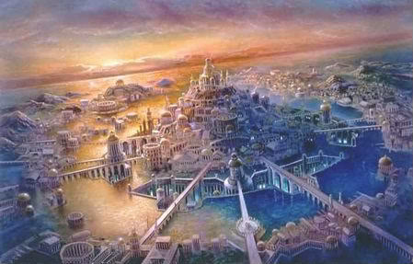
Quizás sea uno de los misterios más grandes de la Humanidad, pero sea mito o realidad, es uno de los temas en el que más científicos, exploradores, documentaristas, etc… más empeño han puesto para descubrir la verdad.
La Atlántida o La Isla de Atlantis, aparece por primera vez en los diálogos de Platón de Timeo y el Critias, donde según el filósofo de origen griego, habla de unas tierras (reales) donde todos es jauja y los habitantes, los hipotéticos Atlantes vivían en harmonía y feliz y sobre todo, en amistad, cosa que hoy día no es así.
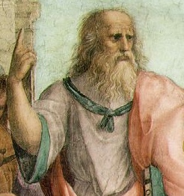
Dicha isla, Atlantis, significa Hija de Atlas, el Dios que sujetaba el cielo y que en sus tierras encontrábamos infinidad de piedras preciosas y cristales, con cuyos últimos, los Atlantes conseguían transformar la luz del sol en energía eléctrica. Según los escritos, la civilización atlante estaba muy adelanta a su tiempo o por el contrario, nosotros estamos demasiado atrasados.
Enfrente de Las Columnas de Hércules se encontraba su situación, antiguo Estrecho de Gibraltar y frontera entre lo conocido y desconocido por aquel entonces, ya que el Océano Atlántico estaba aún por explorar por los griegos.
Los mismos atlantes construían sus edificios con los materiales que la misma tierra les proporcionaba, además disponía de abundante oro, pero que todo era utilizado con moderación y sin avaricia. Algunos edificios eran simples, pero otros como por ejemplo, algunos templos, estaban adornados hasta el último detalle como el templo construido a Poseidón, Dios del Mar.
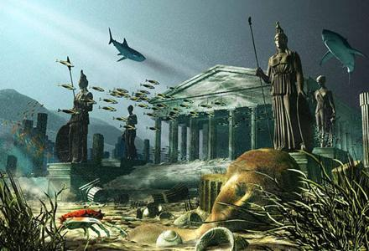
Pero como todo en esta vida, se corrompió y los habitantes de la isla o Edén, comenzaron a creerse mejores y conquistar otras tierras, con lo que los Dioses castigaron con la desaparición de Atlantis bajo las aguas del mar, precedido de lluvia de fuego, terremotos y una gran ola que arrasó el lugar.
Algunos científicos y sobre todo Psíquicos sostienen que la Atlántida no es producto de la imaginación del famoso filósofo Platón, sino que en sus escritos está descrita como una realidad, en cambio otros, incluyendo a su alumno Aristóteles, sostienen que es pura mitología y que representa el lugar idílico, con personas maravillosas y sin ningún tipo de problemas y como cualquier otra civilización es corrompida por las ansias de poder.

